Тема проекта – «Герои русских народных сказок»

Актуальность проекта.
Дети знают очень мало русских народных сказок, а смотрят очень много зарубежных мультфильмов. Ребята не могут отличить народную сказку от авторской. Сказка – это один из основных жанров фольклора. Любая сказка с научной точки зрения представляет собой этическое, чаще всего прозаическое произведение с бытовым, авантюрным или волшебным уклоном, построенного на основе вымышленного сюжета.
Сегодня, когда зачастую наблюдается равнодушие и потеря интереса поколений друг к другу, когда разрушаются традиционные способы передачи культуры от родителей к детям, что в итоге ведет к деградации общества в целом, необходимо обучать культуре, точно так же, как любой другой учебной дисциплине. В проекте рассматривается фольклорный жанр – “Русская народная сказка”. Поэтому считаю, что проект моей темы актуален на данном этапе обучения.

Участниками проекта являются: Щерба Светлана Алексеевна и учащиеся 2-в класса МБОУ СОШ №12.

Цель:
- Знакомство с культурой и традициями русского народа (с видами русских народных сказок), творческое развитие личности ребенка и воспитание интереса к предмету литературного чтения .
Задачи:
1. Познакомить с бытом, символами и традициями русского народа.
2. Систематизировать и углубить знания по теме "Русские народные сказки".
3. Содействовать формированию гуманных правильных качеств личности у детей.
4. Создать условия для развития творческих способностей детей.
5. приобщить детей к истокам родной культуры посредством введения их в духовный мир русской народной сказки.
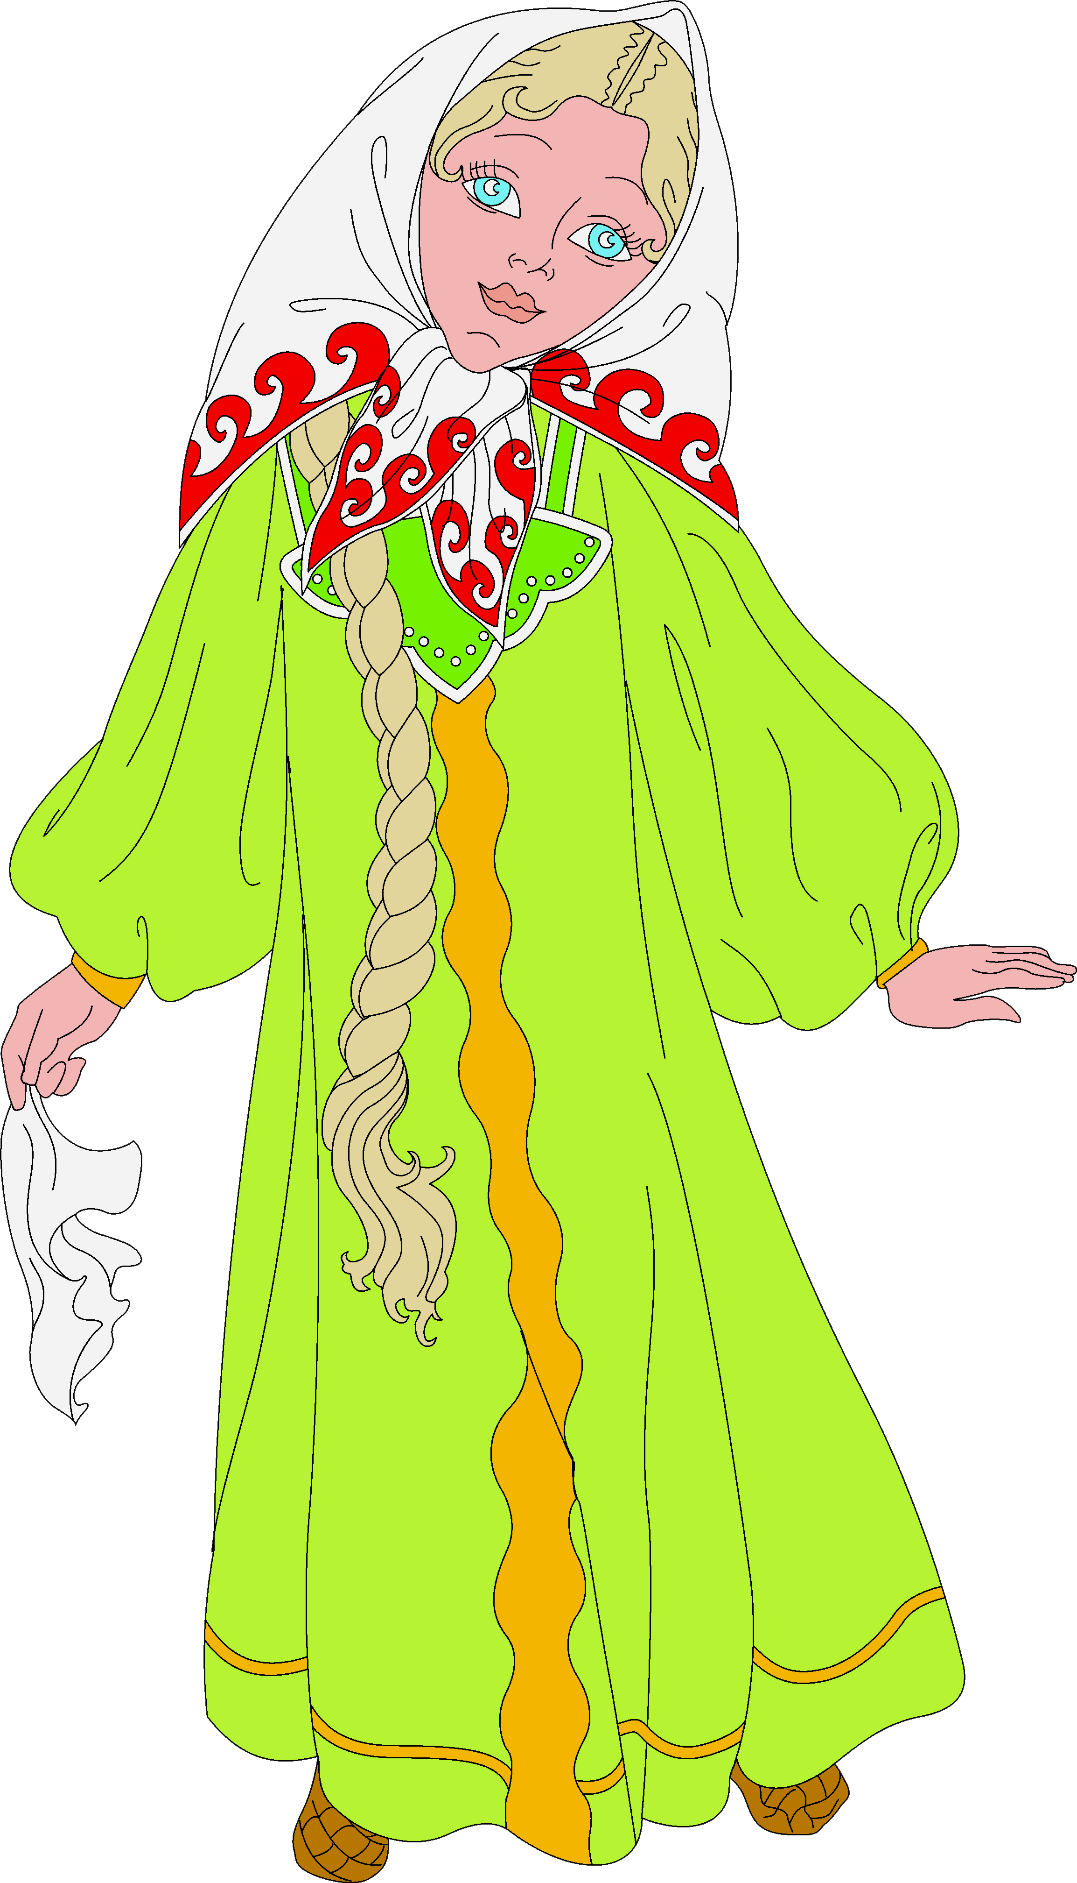
6. Развивать у учащихся познавательный интерес, творческие способности учащихся, совершенствовать словарный запас учащихся.
7. Воспитывать добро, справедливость, любовь к родной культуре через русские народные сказки. Совершенствовать навыки работы в коллективе, добрые отношения в группах.

Предметная область
Литературное чтение, математика, ИЗО, технология.

Продолжительность проекта
Сентябрь-ноябрь 2013 года

Основополагающие вопросы
Для чего нужны сказки? Чему учат сказки?

Вопросы, решаемые во время проекта.
1.Что такое сказка?
2. Герои русских народных сказок.
3. Злодеи в русских народных сказках.
4. Любимая сказка.
5. Какие жанры сказок существуют в русском народном творчестве?
6. Какова структура русской народной сказки?
7. Кто является героями этих сказок?
8. Как развиваются в них события?
9. Кто является героями этих сказок?
10. Кто главные герои сказок о животных?
11.Какими человеческими качествами они наделены? Почему?
12. Какие сказки называются волшебными?
13. С какой целью сказочный герой в волшебной сказке отправляется в путешествие?
14. Какой мир в волшебной сказке называется "чужим", а какой "своим"?
15. Где находится и кто "Хозяин" "чужого" мира?
16. Какие диковинные, удивительные, предметы, растения, животные находятся в нем?
17. Кто помогает главному герою, а кто вредит?
18. Каким событием заканчивается русская народная сказка?

Итоговый продукт:
1. Конкурс рисунков и поделок по сказкам. КВН. Викторины.
2. Исследовательские работы детей о героях русской народной сказки.
3. Знакомство с новыми русскими народными сказками.
4. Посещение музея «Сказкин Дом» (Александровский парк 1).

Умения и качества человека 21 века, которые будут сформированы:
- осознание своих потребностей;
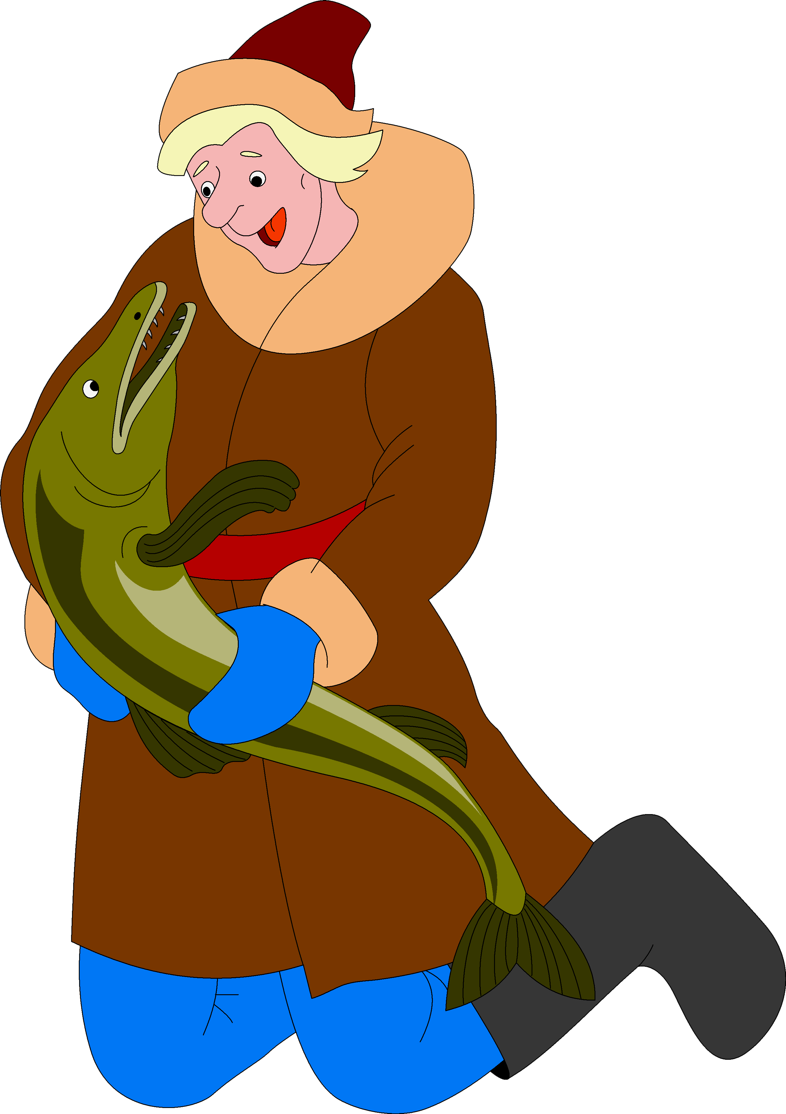
- поиск ресурсов;
- перенос информации и надпредметных умений из одной области в другую;
-способность работать в команде;
-принимать на себя разные роли и обязанности;
-способность действовать в интересах сообщества;
-этично вести себя в межличностном контексте
Тема проекта соответствует государственному стандарту общего образования по литературному чтению
Зачем нужно читать сказки?
Могут ли герои сказок помочь мне в трудной ситуации?
Смогу ли я написать сказку?

Ожидаемые результаты.
1.Активизация деятельности детей. Развитие интеллекта, коммуникативных и творческих способностей учащихся.
2. Вовлечение детей и их родственников в активную творческую деятельность .
3. Проявление активности, инициативы, творчества в организации и проведении мероприятий, посвященных сказкам.
4. Овладение разнообразными формами и методами поиска знаний, практическими умениями, в том числе исследовательскими.
5. Обогащение знаниями о русских народных сказках, о их роли
6 . Инсценировка сказки.

Учебные мероприятия

Подготовительный этап
1.На подготовительном этапе я провожу анкетирование, где выясняю, что дети начального звена мало знают русских народных сказок и их героев.
2. Основной этап.
№ | Содержание мероприятия | форма работы | сроки
1. | Анкетирование. | учитель | сентябрь
2. | Чтение русских народных сказок по списку. | учитель-родитель  урочно-внеурочная | сентябрь-ноябрь
3. | Конкурс рисунков «Герои русских народных сказок». | учитель  уроки ИЗО,  сам-но с родителями | октябрь
 | Отгадывание кроссвордов, ребусов о героях сказок. | дети-родители  внеурочная | сентябрь-октябрь
4. | Работа с пластилином «Герои русских народных сказок». Иллюстрация сказки. Работа парами. | технология  работа парами  урочная | октябрь
5. | Викторина по сказкам. | презентация,  внеурочная | октябрь
6. | Исследовательская работа «Герои русских народных сказок». | дети – родители,  внеурочная | октябрь
7. | Просмотр мультфильмов. | урочная, внеурочная | сентябрь-ноябрь
8. | Работа с картинами художников иллюстраторов. | учитель-презентация | ноябрь
9. | Конкурс рисунков-загадок по сказкам. | урочная, внеурочная | октябрь
10. | КВН по русским народным сказкам. | учитель, капитаны команд,  внеурочная | ноябрь
11. | Посещение музея «Сказкин Дом» | внеурочная | 30 октября
12. | Итоговая командная игра по сказкам. | урочная, внеурочная

Необходимые начальные знания, умения, навыки
Осознанное, правильное, выразительное чтение, понимание смысла прочитанного произведения, умение
-выбирать более точную формулировку главной мысли из ряда данных, составление рассказа характеристики главного героя, умение по ходу чтения представлять картины, устно выражать то, что представил,
-умение аргументировано высказывать свое отношение к прочитанному, умение писать на заданную тему
-умение сочинять сказки, умение аргументировано высказывать свое отношение к прочитанному, к героям, понимать и определять свои эмоции;
-должны иметь преставление о взаимосвязи художественного образа и ассоциаций, должны знать компоненты композиции и их возможности в создании художественного образа.

Гипотеза.
Я предполагаю, что благодаря этому проекту учащиеся познакомятся:
- Со старославянскими словами;
- Со словосочетаниями;
- Со сказками, которых не знают и несущих ценность;
- Познакомятся с культурой и традициями русского народа, что будет способствовать творческому развитию личности ребенка и воспитанию интереса к предмету литературного чтения и Р.Н.К. (русской национальной культуре).

Метод исследования - метод анкетирования:
В нашей работе анкетированием было охвачено 24 человека.
Вопросы, данной анкеты:
1. Назови русские народные сказки.
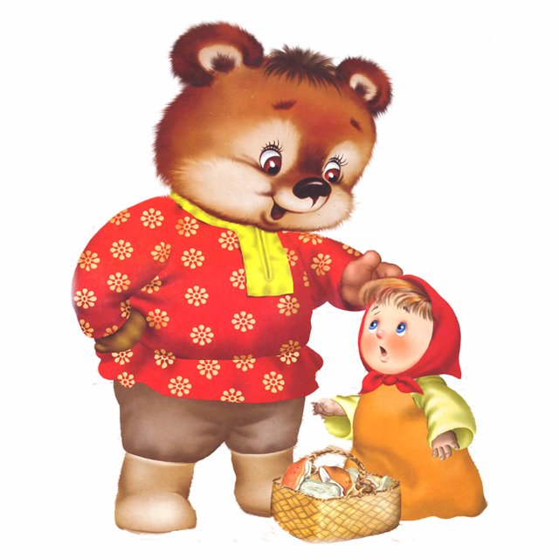
2. На кого из героев народных сказок ты хотел бы быть похожим? Почему?
3. Кого из перечисленных сказочных персонажей ты считаешь хорошими:
Волк, Иван-Царевич, Кощей Бессмертный, Марья-Краса.
Почему именно его?
4. Если бы ты поймал щуку-волшебницу, о чем бы ты ее попросил?
5. Зачем сказка нужна человеку?

Рефлексия участия в проекте

 | Обучающиеся | Учитель
Плюсы | 1.Нравится участвовать в  проектной деятельности .  2.Было интересно полезно и  познавательно.  3.Лучше понять творчество и  традиции русского народа. | 1.Хорошая подготовка к различным видам конкурсов.  2.Отработали навыки поиска в сети Интернет .  3. Созданы работы о героях сказок.  4.Получены новые знания.  5.Реализация проекта создала  условия для социализации обучения, формирования умений,  взаимодействия в команде,  применения теоретических знаний на практике, развития логического, креативного мышления.
Проблемы | 1.Забывчивость.  2.Собственная лень | 1.Нехватка времени.  2.Необязательность обучающихся.  3.Неумение работать командой над проектом.  Дорогие билеты в музеи.
Перспектива | 1. Побольше проектов.  2.Участие в проектной  деятельности.  3. Научиться сознательному  полезному чтению. | 1.Провести конкурсы рисунков,  литературные встречи с осуждением авторских сказок ребят.  2.Изготовление различной печатной продукции.

Анкетирование по проекту «Русские народные сказки»
 | 1-3 | 4-5 | более 5
- Назови русские народные  сказки | 8 | 10 | 6
- На кого хочешь быть похожим | На Елену Прекрасную, Ивана-царевича, Жар-птицу, Добрыню Никитича, на Царевну лягушку, на медведя, на Кощея (умеет обманывать), Василису Прекрасную, Змея Горыныча (он крутой), на лешего, волка, на лису  ( она хитрая), на Емелю (он смешной), на Алёнушку.
- Назови положительных  героев сказок | Правильно нашли 20 человек.
5. Зачем сказка нужна человеку? | Затруднились ответить-2  Дали неполный ответ-22 человека  (Чтобы чем-нибудь заняться, читать, чтобы быть умным, чтобы было весело, не скучно, чтобы узнать жизнь, чтобы занять чем –то людей).
Если бы ты поймал щуку-волшебницу, о чем бы ты ее попросил?
Ответы учеников:
- Быть богатым ( 2 человека).
- Чтобы всё в жизни было хорошо.
- Быть умным.
- Жить во дворце.
- Стать магом.
- Учиться на 5 (2 человека).
- Стать фигуристкой.
- Много денег.
- 1000 желаний исполнить.
- Чтоб в меня влюбились мальчики и здоровья.
- О власти.
- Кота.
- Стать президентом.
- Чтоб у мамы был муж.
- Научиться летать.
- Диск.

Анкета- тест по теме
«Русские народные сказки»
- Назови русские народные сказки, которые ты запомнил при работе с проектом.
- Перечисли самых распространённых героев русских народных сказок.
- Послушай отрывок и определи , где русская народная сказка, а где авторская.
А) Жил-был мужик. У этого мужика был кот, только такой баловник, что беда! Надоел он до смерти. Вот мужик думал, думал, взял кота, посадил в мешок и понес в лес. Принес и бросил его в лесу — пускай пропадает.
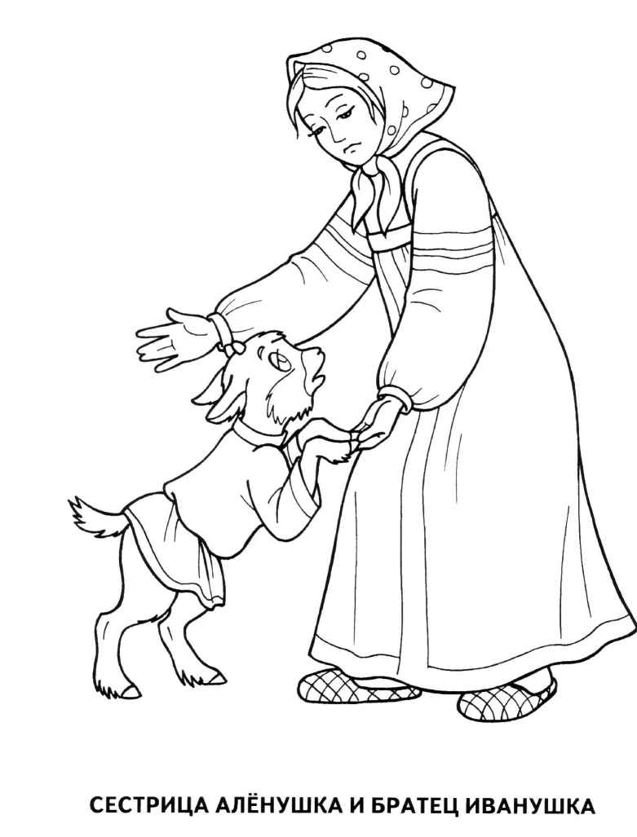
Кот ходил, ходил и набрел на избушку. Залез на чердак и полеживает себе. А захочет есть — пойдет в лес, птичек, мышей наловит, наестся досыта — опять на чердак, и горя ему мало!

Б) "Кабы я была царица,-
Говорит одна девица,-
То на весь крещеный мир
Приготовила б я пир".
- "Кабы я была царица,-
Говорит ее сестрица,-
То на весь бы мир одна
Наткала я полотна".

4.Отгадай сказку по словам:
а) гуси-лебеди, братец, Баба-Яга, девочка,
яблонька
Б) щука, печка, царевна, дрова в) звери, зима, волки, дом
5.Понравилось ли тебе участие в проекте. Что понравилось?

Итоги анкетирования по теме «Русские народные сказки»

1.Назвали русские народные сказки | более 10 сказок  17 человек | менее 10 сказок  6 человек
2.Смогли назвать сказочных героев русских народных сказок | более 10  18 человек | менее 10  - человек
3. Смогли отличить русскую народную сказку от авторской | 21человек | 4 человека
4.Угадали сказку по предложенным словам | 18 человек | 5 человек
5. Понравилось участие в проекте | 21 чел.  Экскурсия-20 чел.  Викторины-21 чел  Задания-15 чел.  Презентации- 18 чел.
6. Нарисовали по желанию любимого героя | 17 чел.

Работая над проектом мы научились:
-выразительно читать,
-грамотно и образно выражать свои мысли,
-создавать иллюстрации к сказкам,
-придумывать сказки по готовой иллюстрации,
-научились работать с материалами,
-бережно относится к творчеству друг друга,
-работать в группе…

